那些美国大选中隐秘的加密受益者

撰文：Mensh，ChainCatcher编辑：念青，ChainCatcher

2024 年 11 月 6 日，史上最具戏剧性的美国大选落下帷幕。被称为「crypto 总统」的特朗普成功当选，也许意味着 crypto 正式在白宫登堂入室。与此同时，比特币突破 75000 美元大关，再创历史新高。而其背后隐匿的利益集团和受益者也将逐渐浮出水面。

## 加密游说：真金白银从议员砸到总统

5 月 22 日，美国众议院以 279 比 136 的结果高票通过了《21 世纪金融创新与科技法案》（the Financial Innovation and Technology for the 21st Century Act，FIT21），该法案由共和党主导推动，旨在修改现有的证券和商品监管法规，为数字资产建立监管框架，以促进加密行业的发展。

FIT21 的通过，离不开加密团体向立法者拨出的巨额竞选支出。

此外，政治行动委员影响议员的选举，进而影响法案的提出与通过。根据政治募捐数据追踪平台 OpenSecret，支持加密货币的政治行动委员会（PAC）已经为选举投入了超过 1.33 亿美元。干预了 51 场竞选，主要是为了帮助那些承诺不会严厉监管加密货币的候选人。其中最主要的三家 PAC 是 Fairshake、Protect Progress 和 Defend American Jobs。

超级政治行动委员会的崛起得益于 2010 年最高法院对 Citizens United v. FEC 案的判决，该判决使得企业和工会在政治活动中能够进行无限制的支出。随之而来的 Speechnow v. FEC 案，进一步确立了「超级政治行动委员会」（Super PAC）的合法性，这些委员会可以接受和支配无限额的捐款，只要它们不直接与候选人或政党协调。这也是加密货币行业能够在此次选举中投入高达 1.33 亿美元的原因。

例如，Fairshake 斥资 1000 多万美元帮助加州众议员 Katie Porter（民主党 - 加州）竞选参议员失败，并斥资 200 多万美元帮助纽约第 16 选区的民主党众议员 Jamaal Bowman（民主党 - 纽约）重新竞选众议员。 Fairshake 的两位目标候选人都在各自的初选中败北。但该超级政治行动委员会已将精力和资金用于支持跨党派的候选人，包括 2023 年当选的加州众议员 Michelle Steel 和北卡罗来纳州众议员 Don Davis。

在俄亥俄州有史以来最昂贵的选举中，Defend American Jobs 花费 4000 多万美元支持共和党候选人 Bernie Moreno 竞选俄亥俄州参议员，对手是长期担任参议员的民主党人 Sherrod Brown。 Brown 的失利可能会使参议院倒向共和党。

Moreno Bernie 的发言人 Reagan McCarthy 曾告诉《华盛顿邮报》：「Bernie 不像 Sherrod Brown，他不知道区块链和电锯（chainsaw）之间的区别，而 Bernie 对这项技术有着深刻的理解，知道如何确保它在美国发展，并将努力确保美国引领世界。」

Protect Progress 已花费超过 1000 万美元支持众议员 Elissa Slotkin（民主党 - 密歇根州）的竞选活动。 Slotkin 对《21 世纪金融创新与技术法案》投了赞成票，该法案旨在建立数字资产监管框架。该超级政治行动委员会还为众议员 Ruben Gallego（民主党 - 亚利桑那州）花费了 1000 万美元，他认为「加密货币在推动技术创新、经济增长和创造就业方面非常重要」，而且需要「可理解的监管框架，以提供清晰度并促进负责任的创新」。

Coinbase 的 Brian Armstrong 最近在接受 CNBC 采访时说：「无论这次选举发生什么，这都将是我们有史以来最支持加密货币的国会。」

## 哪些加密机构参与了政治捐赠？

通过政治捐赠数据，可以对政治舞台背后的资方略窥见一二。从特朗普的政治行动委员会 Trump 47 个资金来源来看，该委员会 2024 年共募集资金 3.2747 亿美元。在捐款 100 万美元的捐赠人中，Winklevoss Capital Management 捐赠约 236.6 万美元，是第二大捐赠人，而该公司的创始人正是加密货币交易所 Gemini 的创始人 Tyler Winklevoss。

另一个行动委员会 Right For America 今年共募集 6846 万美元，其中 A16Z 创始人 Marc Andreessen 和 Ben Horowitz 捐赠了 500 万美元。 当然，加密产业并非只惠及共和党人，三家加密支持的超级政治行动委员会的大部分出资人都没有明确的党派背景。 他们只是想选出对加密货币友好的政治家。

机构方面，大部分捐款来自 Coinbase、Ripple 和 Jump Crypto 这三个加密货币交易平台，分别投入 4650 万美元、4650 万美元和 1500 万美元，总额约为 1.08 亿美元。 A16Z 也投入了 4520 万美元。

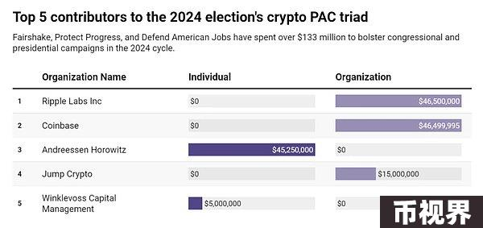

Source:https://www.opensecrets.org/news/2024/11/the-crypto-trio-how-the-cryptocurrency-industry-has-made-its-mark-on-2024-elections/

非营利性监督组织 Public Citizen 最近发布的一份报告显示，流入大选的企业资金有近一半来自加密货币行业。

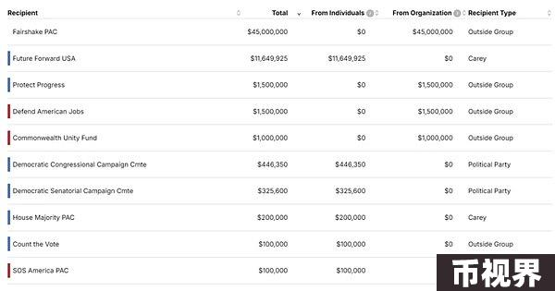

2024 年 Ripple 资金前十大接收者

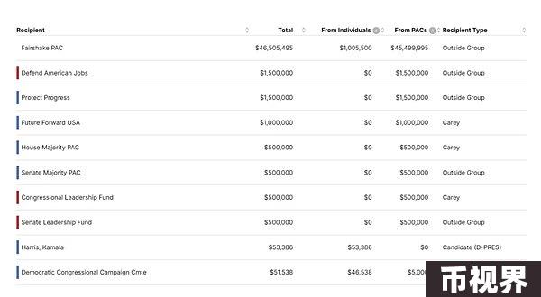

2024 年 Coinbase 资金前十大接收者

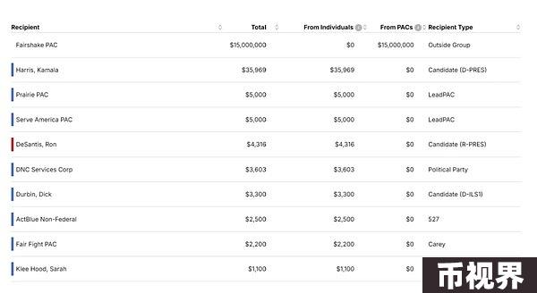

2024 年 Jump Trading (Jump Crpyto 母公司 ) 资金前十大接收者

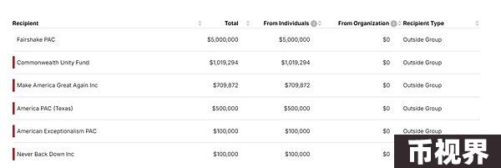

Winklevoss Capital Management 资金接收者

## 后续利好：谁在局中已落棋子？

后续美国对于加密货币的监管框架必然逐步完善，而在政客们耳边的声量几何，难免要通过说客团体的层层传导。而头部的交易所、VC 和基金会早有布局。下图总结了三个 super PAC 的捐赠人名单供投资者关注。

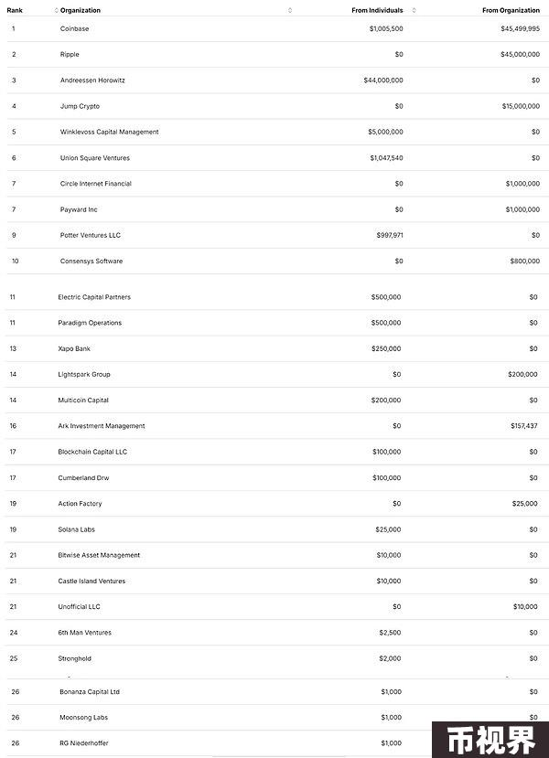

Fairshake PAC 捐赠人名单

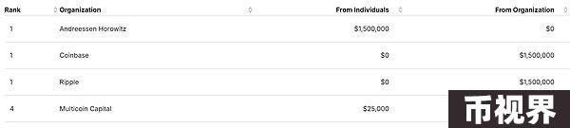

Defend American Jobs PAC 捐赠人名单

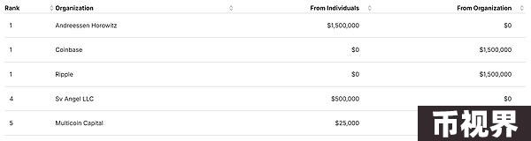

Protect Progress PAC 捐赠人名单

其中除了 A16Z、Coinbase 和 Ripple 之外，Multicoin 以仅 2.5 万美元的金额同时出现在在个 PAC 的捐赠人名单里，也是值得揣摩的。怀着去中心化的梦想，加密货币与监管的拉扯仍然道阻且长。